碳气凝胶/Mno₂复合材料的制备及超级电容器性能研究
刘玲 18材料C1 20181110327
摘要：超级电容器作为--种新型的能量储存装置,具有循环寿命长、充放电速率快、适用条件温和等优点。在常见的超级电容器电极材料中，碳气凝胶因其导电性优异、比表面积较高以及成本低廉等优点成为当今该领域内研究的热点。然而，碳气凝胶超级电容器在实际应用中却倍受限制，其原因是碳气凝胶的比电容值较低(100-200F/g)^{[1-2]}，其只能在电极材料的表面进行电荷吸附故可存储的能量有限，因而能量密度较低，难以作为独立的储能系统来满足实际中的应用。
本文将碳气凝胶与Mno₂复合，制成复合电极材料，通过扫描电子显微镜对该复合材料进行表征，再对该材料进行电化学性能测试，得出碳气凝胶/Mno₂复合材料电化学可逆性和充放电性能良好，循环寿命长的结论，同时，在6mol/L KOH电解溶液中，以2mV /s的扫描速度扫描时，Mno₂含量为60%的复合材料的比电容可达226.3F/g。
关键词：碳气凝胶；二氧化锰；超级电容器；

1、碳气凝胶复合材料的研究现状
超级电容器是一种新型绿色储能器件,具有充电速度快、充放电效率高、低温性能优越等优点。碳气凝胶也因具有高比表面积、高孔隙率、高电导率等特点而成为超级电容器的理想电极材料，但是，其比电容值低，只能依靠吸附电解液中的阴阳离子，因而能量密度较低。研究者为了改变这一缺点通过掺杂其他物质或者改变碳气凝胶结构使其电化学性能增强。
1.1碳气凝胶掺杂非金属
对碳气凝胶进行掺杂制得复合电极材料是提高超级电容器比电容的一种有效方法。袁磊^{[3]}将硼原子引入碳气凝胶,当掺杂量(B:C)为1:5时,其比电容高达212F/g。相对于硼掺杂而言,氮掺杂的原料选择和掺杂形式更加多样。Cai^{[4]}等采用低成本、高产量的白菜作为碳源,通过水热、冻干、炭化等方法，制备了氮掺杂多孔碳气凝胶,这种气凝胶具有高达291F/g的比电容和97.1Wh/kg的能量密度,在6mol/L的KOH溶液中循环10000次后，比电容仍保有原来的96.76%,能量密度也保有原来的92.87%,说明该材料具有优秀的循环稳定性。
1.2碳气凝胶掺杂金属及氧化物
除了掺杂非金属物质外，金属及其氧化物的掺杂也是研究的热点之一。刘海花等^{[5]}将镍掺入碳气凝胶内,随着镍质量分数的增加，碳气凝胶结构中出现了较大的孔道,当镍的质量分数为0.5%时，其比表面积、总孔容和介孔率均较大，在0.5A/g的电流密度下测得的比电容为134.4F/g。测试表明，在0~0.8V电位范围内，电极材料具有典型的双电层电容和充放电可逆性。Li等^{[6]}利用平均外径30~40nm的NiCo2O4中空纳米颗粒与石墨碳形成三维气凝胶结构,这种气凝胶的三维互联多孔结构有利于电解质离子扩散和缩短电子传递途径,从而提高电化学性能。测试发现,在1A/g的电流密度下其比电容达到903.2F/g,且在10A/g的电流密度下循环3000次后几乎没有电容损失，体现了优异的循环稳定性。
1.3碳气凝胶活化处理
活化处理可以提高碳气凝胶表面利用率，改善孔结构，从而提高电极的比电容。王芳等^{[7]}通过调节CO2活化的温度来改变碳气凝胶的孔结构和电化学性能，发现提高CO2活化温度有利于改善材料的结构和性能,当CO2活化温度达到1000°C时，碳气凝胶具有最高的比表面积(2201ml/g);在6mol/L的KOH溶液中，当电流密度为1A/g时，相应的比电容可达190F/g。与物理活化相同，化学活化也有相似的效果。
1.4碳气凝胶与MnO2复合的可行性分析
基于之前研究结果的基础上，实验人员可以通过让碳气凝胶与金属氧化物复合来提高电极材料的比电容、循环寿命等电化学性能。由于MnO2具有理论比成本低、容量较大，环境友好等优点，但是又有着实际容量远小于理论容量(1370 F/g)，电导率低，充放电过程易团聚的缺点，这就可以通过比表面积大、孔径率高和电循环寿命长的碳气凝胶与成本低、环境友好和比容量大的MnO2复合，让双电容储能和赝电容储能协同作用，电极材料的电化学性能变得良好，超级电容器工作效率更高。
2、碳气凝胶/Mno₂复合材料储能原理、制备技术、形貌结构、性能
2.1碳气凝胶/Mno₂复合材料储能原理
超级电容器根据其储能原理的不同可以分为2类，一种是以高比表面活性炭为代表的双电层电容器;另一种是Ru0等金属氧化物或导电聚合物的准法拉第电容器。^{[8]}双电层电容器的能量主要存储在电极材料的聚集电荷中;而法拉第电容器的能量主要来源于赝电容电子的转移。表面多孔的碳气凝胶作为导电基底材料与金属氧化物相结合，不但能提高金属氧化物的导电性，而且极大地改善了金属氧化物团聚的现象，提升了材料的分散性。^{[9-10]}
在碳气凝胶/Mno₂复合材料超级电容器中，储存的能量有两种途径，一方面存储在表面多孔的碳气凝胶的聚集吸附电荷中；另一方面，存储的能量还来自于Mno₂发生氧化还原反应时电子的转移，该氧化还原过程分为两步进行，反应方程式（1）（2）如下：
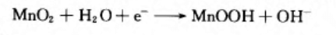
反应方程式式（1）
反应方程式式（2）
首先，如图1可见，自电解液的质子通过MnO2/CRF的固/液界面上的电极直接转移到MnO2晶格表面，并与晶格表面层中的O2-结合成OH-。同时从导体与MnO2/CRF接触的界面传来的电子将Mn+还原成Mn3+，最后，MnOOH自MnO2/CRF的表层处发生转移，第一步形成的MnOOH进一步还原为Mn(OH)2。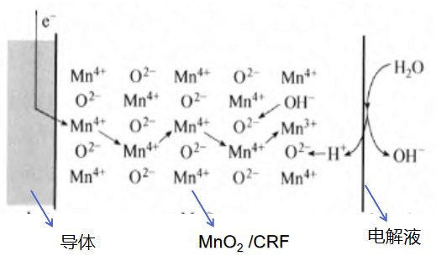
图1 储能结构简图

2.2碳气凝胶/Mno₂复合材料的制备
在烧杯中依次加入间苯二酚、甲醛(C:H=2:1)、0.01g碳酸钠(催化剂)和20mL水，并用磁力搅拌进行混合，混合均匀后将烧杯置于超声反应系统中进行超声聚合反应( 60°C，2h);反应结束后洗涤、干燥，最后放置高温管式炉申碳化(850C，4h)，制备得到的黑色产物即碳气凝胶(CRF)。
称取一定量的KMnO4和Mn( CH;C0O)2 .4H2O,将所制备的碳气凝胶,按质量比[ MnO2/(CRF十MnO2)]为20%.40%.60%和80%分散于KMnO4溶液中，然后将配制好的醋酸锰溶液滴加到混合溶液中再用超声波振荡3h,静置、过滤、洗涤直至pH为7,于80 °C烘干得到MnO2/CRF复合产物。^{[11]}
2.3碳气凝胶/Mno₂复合材料形貌表征
通过扫描电子显微镜对碳气凝胶/Mno₂复合材料的三维结构进行表征，图2(a)为MnO2的SEM图。由图2可知通过化学沉淀法制备的MnO2粒径在50~80nm范围内,粒度分布均匀。图2(b)是碳气凝胶的扫描电镜测试结果。由图2(b)可知，常压干燥法制备的碳气凝胶具有无序多孔的珍珠串式的网络结构，其立体结构中存在大量的孔洞，颗粒较小,有利于电解液与电极材料的充分接触，能增加电极的有效比表面积。图2(c)为MnO2含量为60%时，MnO2/CRF复合材料的SEM图，由图2可知，MnO2颗粒比较均匀地分散在碳气凝胶网络结构中，比表面积较大,因而形成的双电层也多。此外,大量的MnO2颗粒沉积在碳气凝胶颗粒和大的孔洞中，使得碳气凝胶的大孔洞也得到了利用，大大增加了活性反应点。
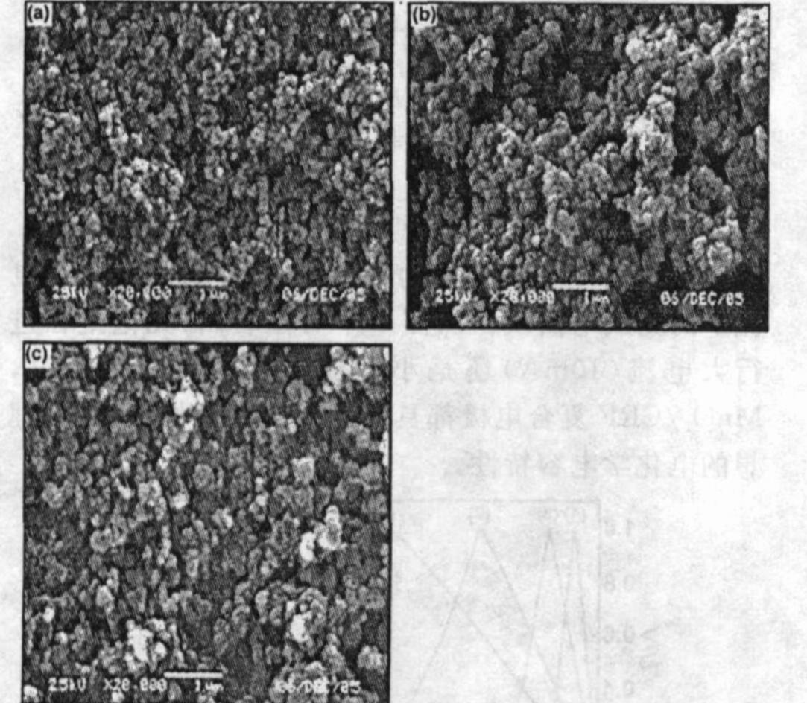
图3 （a)MnO2 的SEM图；（b)CRF的SEM图；（c)质量比为60%的MnO2 /CRF复合产物的SEM图^{[11]}
2.4碳气凝胶/Mno₂复合材料电化学性能
2.4.1循环伏安测试
为了考察复合材料的电化学可逆性,将MnO2 /CRF、碳气凝胶和MnO2电极进行循环伏安测试。由图4可知，碳气凝胶电极( 1)的可逆性良好，图形接近矩形，表现出较理想的电化学性能。MnO2(6)的循环伏安曲线图形对称性较差,比电容低这可能是电极的极化内阻以及很弱的法拉第电子转移反应所造成的。MnO2/CRF 复合电极在水溶液中表现出较好的电容行为,没有明显的氧化还原峰,循环伏安曲线呈现较规则的四边形，具有类似电容器的典型特征;但随着MnO2含量的增加，复合电极的循环伏安曲线逐渐扭曲,可逆性有所下降。由上可知，在导电性能较差的MnO2中加入一-定量的碳气凝胶可以改善电极材料的电子导电性,使得复合电极在图形接近矩形，并有良好的充放电性能和可逆性。
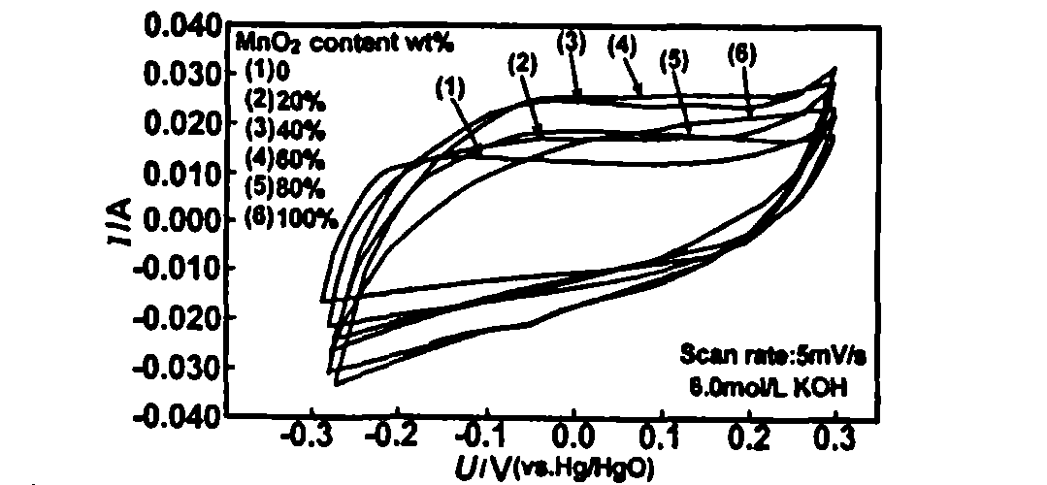
图4 不同配比的MnO2 /CRF复合产物循环伏安曲线^{[11]}

由图5可知，在2mV/s的扫描速度下，碳气凝胶电极的比电容为110F /g,并且随着MnO2含量的增加,复合电极的比电容增加，当MnO2含量增加至60%时，比电容可达226. 3F /g,比碳气凝胶的比电容增加了一倍。这是因为复合电极既存在双电层电容,又有法拉第准电容，且在导电性较差的MnO2中加入导电性好的碳气凝胶,提高的电极材料的导电性。
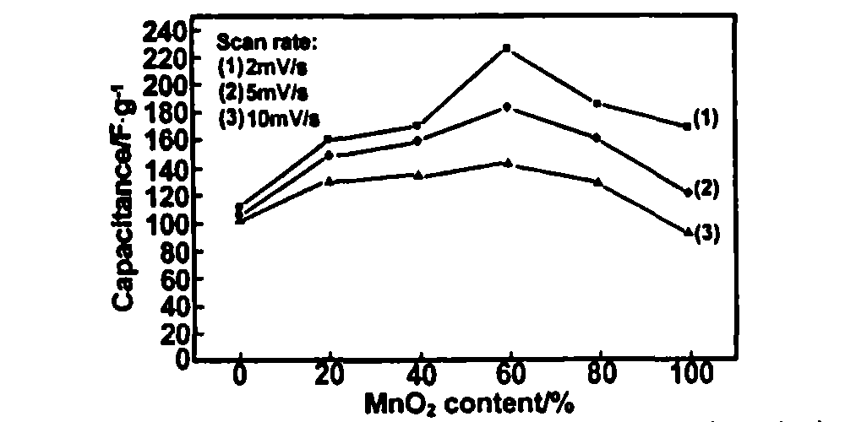
图5不同扫描速度下不同配比的复合电极比电容（6mol/L KOH电解溶液）^{[11]}

碳气凝胶具有多孔网络结构，且有效比表面积大，孔径较宽, MnO2活性物质容易复合到其表面或大的孔径中,从而增加电极的活性点，使得比电容增加，并且高导电性碳气凝胶的加入增加了复合材料的电导率。当继续增加MnO2含量时，比电容呈减小趋势,特别是当电极材料为纯MnO2时,复合电极的比电容减小。这可能是由于碳气凝胶的含量的减少，使得碳气凝胶的网络多孔结构的利用率下降,导致双电层电容损失,以及MnO2含量的增加，一-定程度上堵塞了碳气凝胶的孔洞,减少了电极的有效比表面积。此外,由于MnO2是低导电性半导体材料,随着MnO2含量的不断增加，复合电极的导电性逐渐降低。
2.4.2循环寿命测试
图7为循环寿命的测试结果。寿命测试是在6mol/L KOH电解液中,在0~1.0V范围内采用恒电流( 10mA)充放电方法进行的。由图可知,碳气凝胶电容器的比电容未见明显的改变,随着循环次数增多也只有轻微的衰减,但是不明显;MnOz模拟电容器400次循环后衰减20%,而复合电极经过400次循环后衰减不到9%。这是因为碳气凝胶性能稳定，并且双电.层电容的储能机理不涉及氧化还原反应,碳气凝胶电.容器的充放电循环寿命较好。而复合电容器循环寿命的长短受到活性物质MnO2的影响,因而循环性能不及碳气凝胶电容器,但比MnO2电容器的循环性能好。
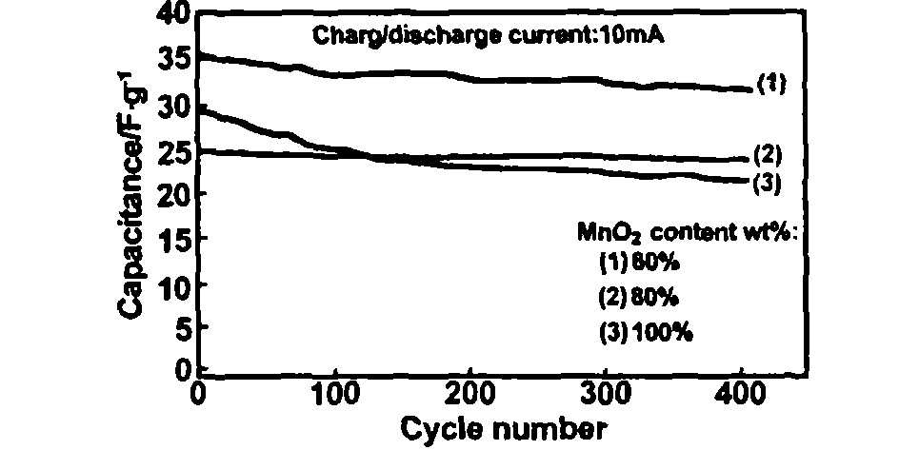
图6 碳气凝胶、MnO2和MnO2 /CRF复合电容器的循环寿命^{[11]}

- 对碳气凝胶/Mno₂复合材料的应用前景的见解
尽管碳气凝胶有着高孔隙率、高比面积、物理性质稳定、电导率好等优点，但是还有三个方面需要注意：（一）碳气凝胶在氧气中易氧化 ，所以在超级电容器中使用时，对密封技术有要求 。（二）以碳气凝胶复合材料为电极的超级电容器在低温等特殊环境工作时，安全性有待提高。（三）碳气凝胶在电化学运用较少，大部分该复合材料制成的电容器只是在实验室中制成，还不能大面积推广。
MnO2 /CRF复合材料凭借其独特的微观结构，使其电化学性能发生了显著变化，相比于碳气凝胶，有良好的比电容，再与MnO2 相比，电化学可逆性好，循环寿命长，电容器衰减少。因此，未来的研究工作可进行不同类型的赝电容材料与CRF的复合，由于赝电容材料种类、含量及结合形式等的不同使得复合材料的微观结构调控性更强，有望获得具有更多样的先进结构和高性能复合CRF材料，应用于超级电容器、可充电电池、增强复合材料等领域。

参考文献：
- Frack owiak E, Francois Béguin. Carbon m aterials for the electrochemical storage ofenergy in capacitors[J]. Carbon, 2001, 39(6):937-950.
[2] Frack owiak, Elzbieta. Carbon m aterials for supercapacitor application[J]. PhysicalChemistry Chemical Physics, 2007, 9(15):1774-1785.
[3] 袁磊.碳气凝胶储能电容电极材料的制备与性能研究[D].绵阳:中国工程物理研究院, 2011.
[4]Cai T, Wang H, Jin c, et al.Fáuncation of nitrogen-doped porous electrically conductive carbon aerogel fromwaste cabbage for supercapacitors and oil/water separation[J].Journal of Materials Science Materials in Electronics, 2017, 29 (5) :4334.
[5]刘海花, 杨莉丽, 闫美芳, 等.镍掺杂对碳气凝胶结构及电化学性能的影响[J].现代化工, 2017, 37 (3) :121.
- Li J, Chen S, Zhu X, et al.Toward aerogel electrodes of superior rate performance in supercapacitors through engineered hollow nanoparticles of NiCo2O4[J].Advanced Science, 2017, 4 (12) :1700345.
- 王芳, 姚兰芳, 开至诚, 等.CO2活化温度对碳气凝胶超级电容器性能的影响[J].上海理工大学学报, 2016, 38 (1) :93.
[8]陈英放，李媛媛，邓梅根.超级电容器的原理及应用[J] 电子元件与材料，2008, 24 (4) : 6-9[2] 陈英放，李媛媛，邓梅根.超级电容器的原理及应用[J] 电子元件与材料，2008, 24 (4) : 6-9.
[9]张宗杰， 解勤兴，张宇峰.金属氧化物/碳超级电容器复合材料研究进展[].绵阳师范学院学报. 2014, 33(2): 50-55.
[10]Wang S, Xu Y, Yan M, et al.Comparative study of metal-doped carbon aerogel:Physical properties and electrochemical performance[J].Journal of Electroanalytical Chemistry, 2018, 809:111.
[11]李俊，王先友，黄庆华，等.超级电容器MnO2/CRF复合电极材料的制备及性能的研究[小].功能材料, 2006，12(37) :1938-1941.

